ΙΕΡΑ ΜΗΤΡΟΠΟΛΙΣ ΣΥΡΟΥ-ΤΗΝΟΥ
ΑΡΧΙΕΡΑΤΙΚΗ ΠΕΡΙΦΕΡΕΙΑ ΙΕΡΑΣ ΝΗΣΟΥ ΤΗΝΟΥ
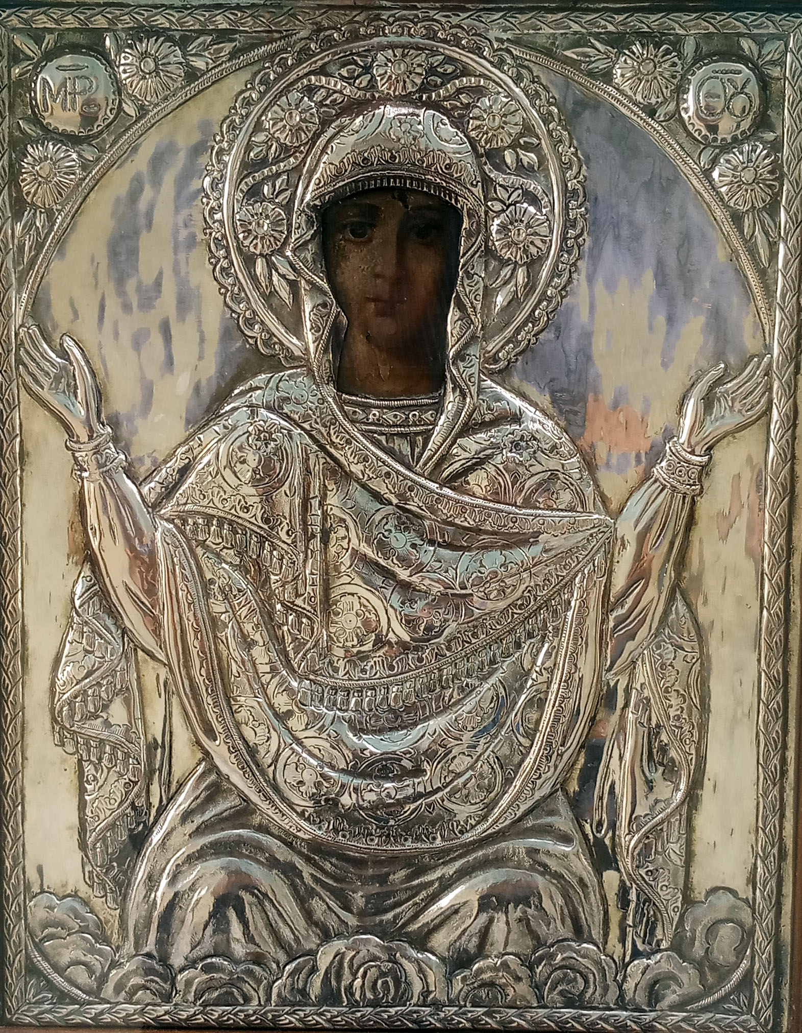
Φέρεται εις γνώσιν των ευσεβών και φιλεόρτων Χριστιανών της Ιεράς Νήσου Τήνου ότι η Εορτή
ΤΗΣ ΦΩΤΟΦΟΡΟΥ ΣΚΕΠΗΣ ΤΗΣ ΥΠΕΡΑΓΙΑΣ ΘΕΟΤΟΚΟΥ
της πάντοτε και κατ’ εξαίρετον τρόπον σκεπούσης το ευσεβές ημών Έθνος
τιμηθήσεται στον Πανίερο Ναό της Ευαγγελιστρίας και εις άπαντας τους Ενοριακούς Ναούς της Ιεράς Νήσου Τήνου
κατά τό ακόλουθο Πρόγραμμα:
Την παραμονή, ΠΑΡΑΣΚΕΥΗ, 27 Οκτωβρίου 2023:
6:00 μ.μ.: Τέλεση Μεγάλου Εορτίου Εσπερινού.
Την κυριώνυμο ημέρα, ΣΑΒΒΑΤΟ, 28 Οκτωβρίου 2023:
7:30 π.μ.: Τέλεση Όρθρου και Πανηγυρικής Θείας Λειτουργίας.
10:30 π.μ.: Τέλεση Πανηγυρικής Δοξολογίας.
Καλούνται οι ευσεβείς και φιλέορτοι Χριστιανοί να συμμετάσχουν στις ως άνω Ιερές Ακολουθίες.

Ιερά νήσος Τήνος, 26 Οκτωβρίου 2023

